Realiza un programa “Hola Mundo” desde xCode utilizando el playground.

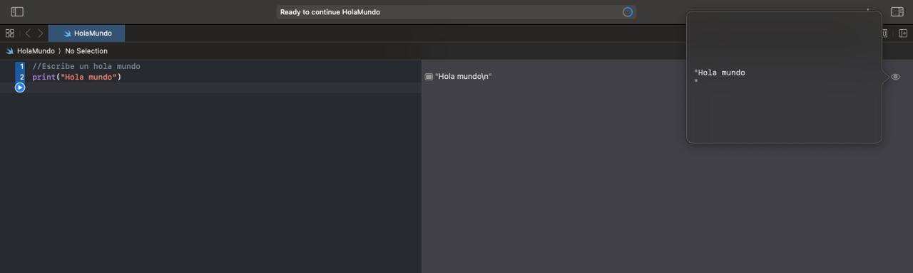

PROCEDIMIENTO

Abrí xCode y posteriormente pulse el comando ***Cmd + Option + n*** para poder realizar una creación de un archivo nuevo. Después seleccione el tipo de archivo que deseaba y seleccione ***App Playground***.

Una vez que abrió coloque ***printf(“Hola mundo”)*** y lo ejecute haciendo clic en la flecha azul del lado izquierdo, mostrando a la derecha el resultado final.